Развивающие игры с пуговицами
- Сложить в одну ёмкость большие пуговицы, в другую - все маленькие; сложить в ёмкости по цветам; сложить в одну ёмкость пуговки с четырьмя дырочками, в другую – с двумя.

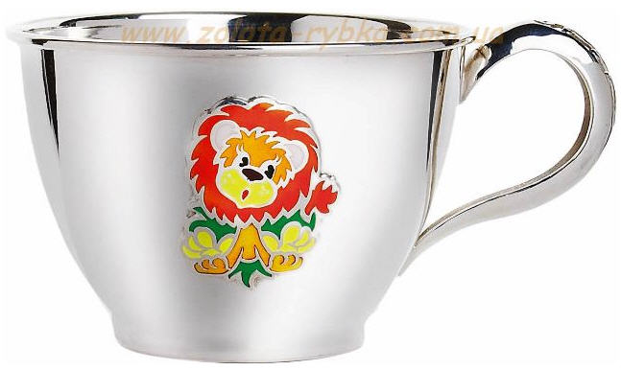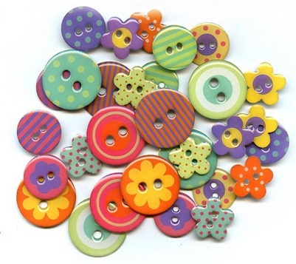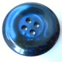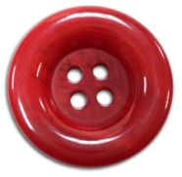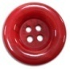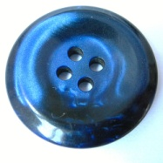
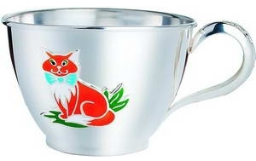

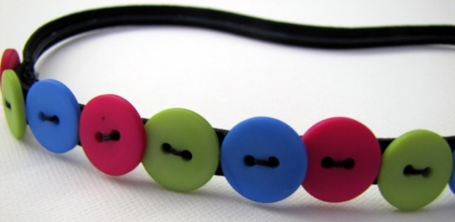
- Собрать бусы, нанизав пуговицы на нитку по схеме: а) 2 большие пуговицы, 1 маленькая б) 1 большая пуговица, 1 маленькая в) 1 большая пуговица красного цвета, 2 маленьких пуговиц синего цвета г) красная-синяя-зеленая, красная-синяя-зелюная д) одна красная-две желтые, одна красная-две желтые и т.п. Вариации можно менять по своему усмотрению.

- Сложить пуговицы в копилку (в прорезь).

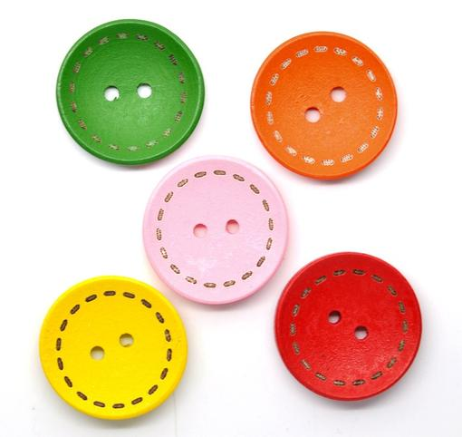

- Сложить рисунок из пуговиц по образцу взрослого.
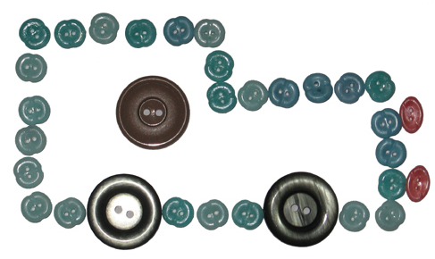
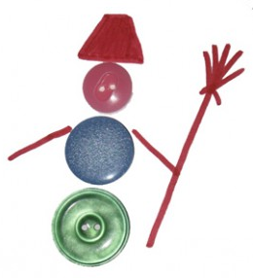
- Сложить из пуговиц геометрические фигуры/цифры.
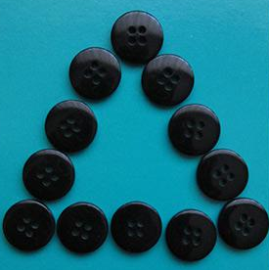

- Мозаика из пуговиц. Ребенок должен в свободные кружочки положить пуговицы по цветам.
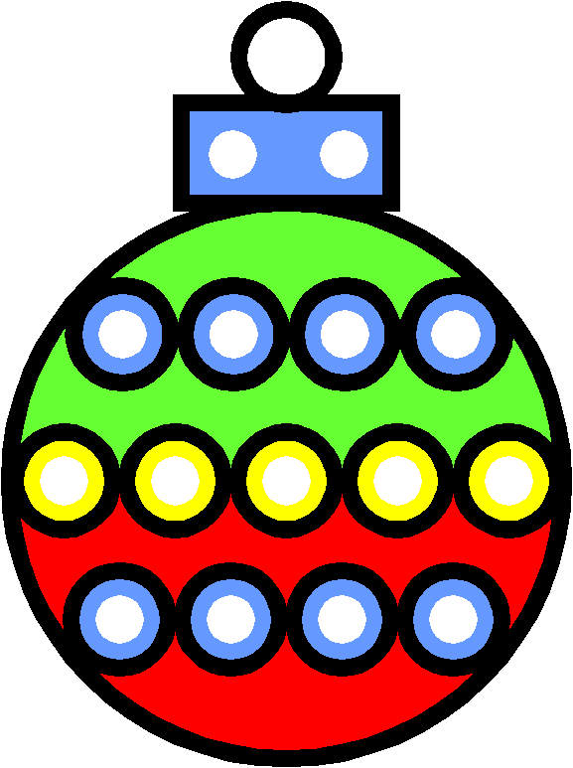
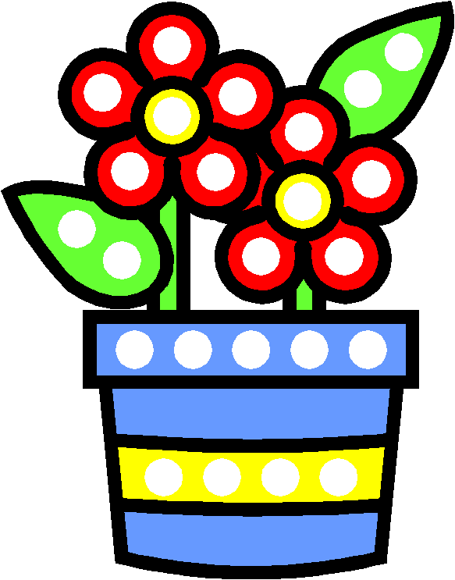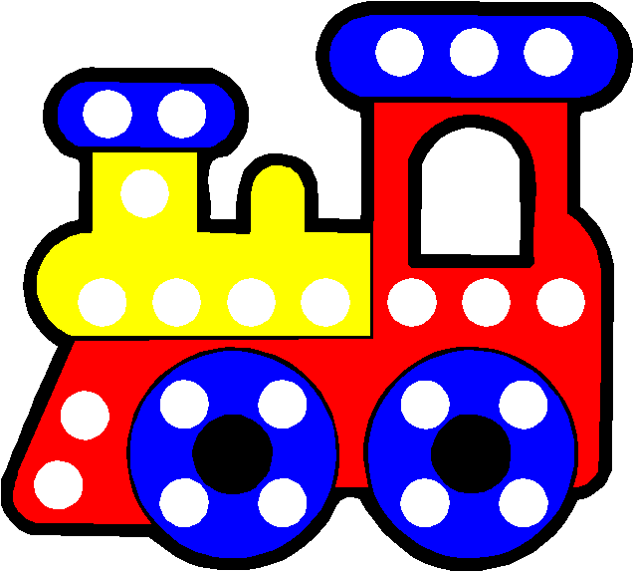

- Игра «Найди по адресу». В домике живут пуговицы. а) Какая пуговица живет в 1 подъезде, на 2 этаже? б) Какая пуговица живет во 2 подъезде, на 4 этаже? в) Какая пуговица живет в 4 подъезде, на 2 этаже?

- Игра «Рассели пуговицы» (игра наоборот). Засели: а) красную большую пуговицу в 1 подъезд на 3 этаж б) оранжевую маленькую – в 4 подъезд на 2 этаж.
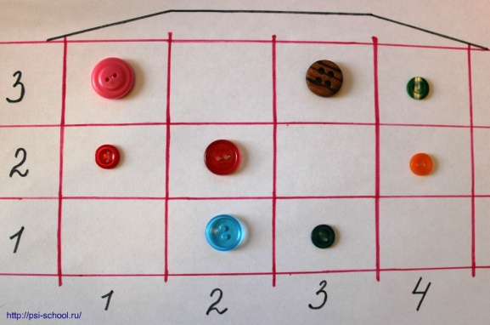
- Игра «Найди лишнюю пуговицу»: а) по цвету б) по размеру в) по форме г) по количеству отверстий.
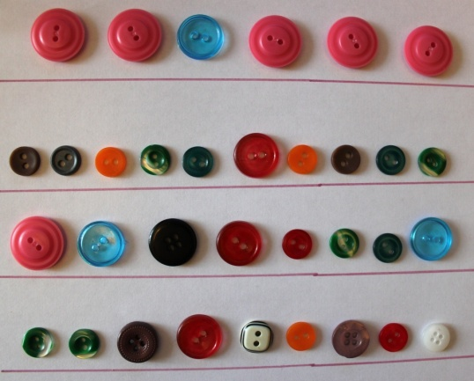
- Игра «Логический квадрат». Положи в пустые клеточки нужные пуговицы.
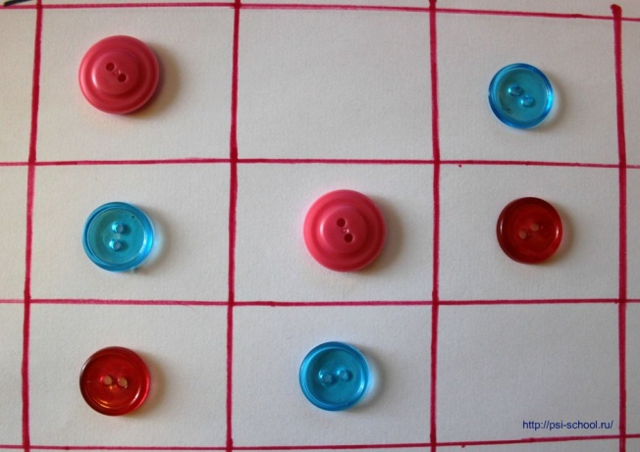
- Игра «Добавь пуговицы в ряды». Каких пуговиц не хватает в каждом ряду? Сделай так, чтобы пуговиц стало поровну в каждом ряду.
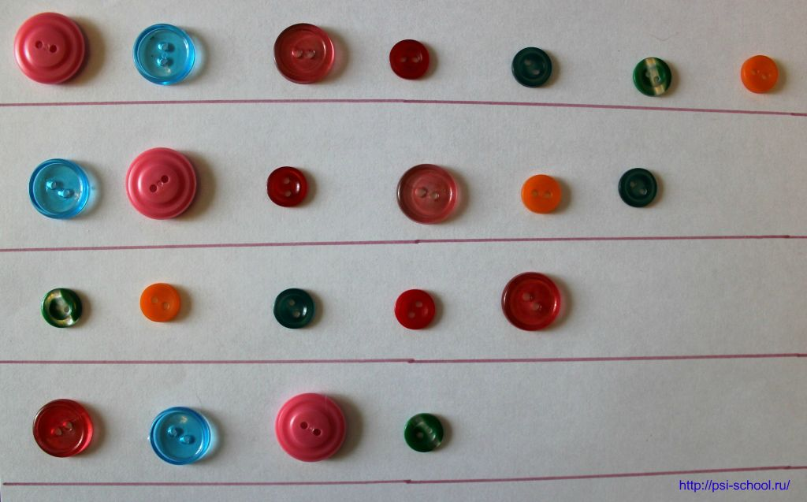
Источники:
www.psi-school.ru
www.nattik.ru
www.nsportal.ru

Картотеку составила: педагог-психолог, Синицына М.В.

